Муниципальное бюджетное учреждение
Вязание крючком аппликации

Педагог дополнительного образования, Анисимова Марина Владимировна
МБУ ДО «СЮТ»
09.02.2016
дополнительного образования
«Станция юных техников»

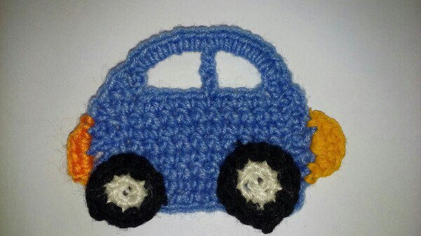
Методическое пособие

Тема: Вязание крючком аппликации «Машинка».
Цель:
научить учащихся использовать приобретенные навыки для выполнения плоской фигуры по описанию (инструкции).
Задачи:
-научить правильным приемам вязания,
-развивать мелкую моторику рук,
-развивать художественный вкус, расширять кругозор,
-повышать интерес к рукоделию,
-воспитывать аккуратность, внимательность, усидчивость.

Материалы и инструменты:
-пряжа;
-крючки;
-гобеленовая игла;
-ножницы.

Ход работы.

-Из каких деталей состоит эта машинка?
Кузов и колеса.
-На какую фигуру похожи колеса?
Круг.
-А какая геометрическая фигура в основе кузова?
Прямоугольник.
Схема вязания машинки.
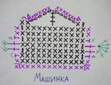
Начнем вязание с кузова машины.
Вяжем цепочку из 12 воздушных петель.
1 ряд: 2 воздушные петли подъема, 11 столбиков без накида.
Так мы свяжем 7 рядов.

Физкультминутка.
На улице нашей машины, машины
(двигаются по кругу друг за другом держа «руль»)
Машины малютки, машины большие,
Спешат легковые, фырчат грузовые,
(двигаются в обратную сторону)
Торопятся, мчатся, как будто живые.
Эй, машины, полный ход,
(стоят, руки на поясе, выполняют приседания)
Я примерный пешеход:
Торопиться не люблю, вам дорогу уступлю!

А теперь надо связать крышу.
8 ряд (крыша): 2воздушные петли подъема, 1столбик без накида, 5 воздушных петель, 1 столбик с 3-мя накидами (в 5-ю петлю предыдущего ряда), 5 воздушных петель, 2 столбика без накида.
9 ряд: 2 столбика без накида с одной вершиной в первую петлю цепочки(верх машины), 7 столбиков без накида в цепочку из 5-ти петель предыдущего ряда, еще 7 столбиков без накида в цепочку из 5-ти воздушных петель, в конце второй цепочки 2 столбика без накида из одной вершины. Провязать сбоку: 1 соединительный столбик, 2 столбика без накида, 1 полустолбик с накидом, 2 столбика с накидом, 1 полустолбик с накидом, 1 столбик без накида, 2 столбика без накида в угловую петлю, 12 столбиков без накида, 2 столбика без накида в угловую петлю, 1столбик без накида, 1полу столбик с накидом, 2 столбика с накидом, 1 полустолбик с накидом, 2 столбика без накида, соединительный столбик.
Красной ниткой связать задний фонарь: 1 воздушная петля, (2 столбика без накида в одну петлю предыдущего ряда) - повторить 2 раза, соединительный столбик. Обрезать нить. Заправить.
Желтой ниткой связать переднюю фару: 1 воздушная петля, 1 столбик без накида, 5 столбиков с накидом в одну петлю предыдущего ряда, 1 столбик без накида. Обрезать нитку. Заправить.
Колёса.
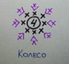

Белой пряжей набрать 4 воздушные петли, замкнуть в кольцо.
1 ряд: в каждую петлю провязать по 2 столбика без накида ( получиться 8 столбиков без накида).
Отрезать белую нитку.
Черная пряжа – в каждую петлю предыдущего ряда провязать по 2 столбика без накида (получится 16 столбиков без накида). Нить обрезать, заправить.
Связать второе колесо.
Пришить колеса к машине.

Изделие готово

